МБДОУ детский сад присмотра и оздоровления «Колобок» г.Данилова Ярославской области

**Картотека развивающих игр и упражнений**

**по теме**

*(для педагогов дошкольных учреждений и родителей)*



*Подготовила:*

*воспитатель высшей квалификационной категории*

*Е.С.Кудрявцева*

**Образовательная область «Познавательное развитие»**

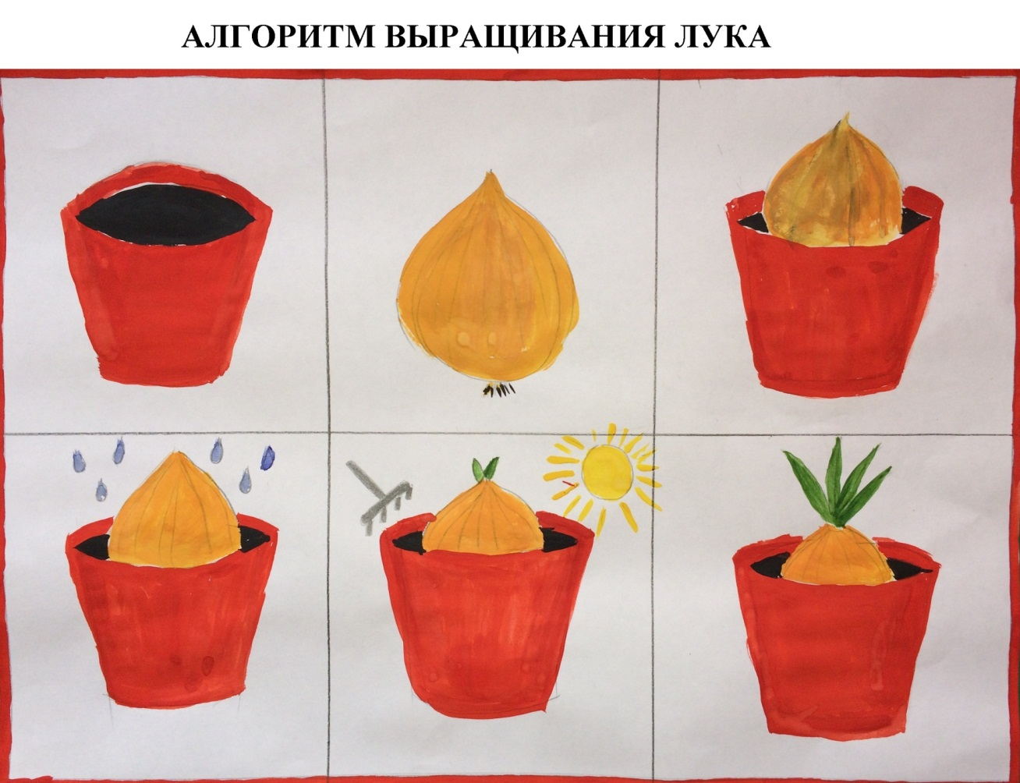

**Из истории**

Лук - это одно из самых популярных и очень древних овощных растений. Его выращивают пять тысячелетий. Возделывание этой культуры началось в древнем Китае. На Руси лук появился в 12 веке. Его стали называть «репчатым» из-за схожести луковицы с репой. Лук считался универсальным средством от всех болезней, о чём свидетельствуют дошедшие до нас стихи, пословицы, поговорки и загадки о луке. Луковая шелуха обладает красящими свойствами. С ее помощью женщины красили пряжу в золотой цвет. А на православный праздник Пасха хозяйки красили яички в отваре из луковой шелухи.

**Образовательная область «Речевое развитие»**

**Художественное слово, стихи, загадки, пословицы и поговорки**

**Стихи**

|  |  |
| --- | --- |
| **стихи про лук** | Ох, уж этот злющий **лук**! С ним узнаешь столько мук! Жжет глаза и жжет язык, Заставит плакать в один миг.  **Е. Жуковская** |
| Баба Таня чистит **лук** Убежал из кухни внук Он хоть мал, но твердо знает Лук за глазки покусает  **Т. Казырина** | http://www.dagorlenok.ru/upload/medialibrary/8c8/8c8d32e1b46c8e2ab97dfa05595a2169.png |
| http://printonic.ru/uploads/images/2016/03/26/img_56f68f69852b1.jpg | У меня есть друг, Он – от семи недуг! Это - вкусный и полезный, Желто - золотистый **лук**!  **И. Ефремов** |
| **Лук** растёт на огороде, Он большой хитрец в природе, В сто одёжек он одет, Ребятишки на обед Не хотят его срывать, Зачем слёзы проливать!?  **Хе Лена** | http://badumka.ru/images/514037_luk-kartinki-dlya-detei.jpg |
| http://fermer.in.ua/userfiles/9f7be579523e4bdc3b17cc5ef9bb2e5e.jpg | Вот на грядке **лук зелёный**, Ярким солнцем освещенный, Стрелы вытянулись в ряд, Как солдатиков отряд. Знают все, что лук полезен, Витаминами богат, Но немного горьковат. В этом лук не виноват. От природы он такой, Очень скромный и простой. Ешьте все зелёный лук, Он здоровью верный друг!  **А. Тесленко** |

Лук в стаканчике с водой.

Не зови его едой!

Я листочки не стригу,

А жалею, берегу,

Потому что это-

Мой кусочек лета!

***

Вверх зелёная стрела

Прямо в луке проросла,

Лук не даст лететь стреле-

Бородой прирос к земле.

***

У меня есть друг,

Он-от семи недуг!

Это-вкусный и полезный,

Жёлто-золотистый лук!

(И. Ефремов)

***

В банку мы воды налили,

Лук пузатый посадили.

Он на банке, как на троне

В новой зубчатой короне.

Только вот одна беда-

Очень мокнет борода.

(Ю. Симбирская )

**Загадки**

|  |  |
| --- | --- |
| В десять одежек плотно одет,  Часто приходит к на обед,  Но лишь за стол ты его позовешь,  Сам не заметишь как слезы прольешь. (лук) | http://you-books.com/picture.php?transliterautor=K-Kasparavichyus&transliterbook=Glupye-istorii&filename=i_030.png |
| https://im0-tub-ru.yandex.net/i?id=0a862bcf3dbb26e7a5108b5b5a5b1e34&n=33&h=215&w=215 | Наш огород в образцовом порядке,  Как на параде построены грядки.  Словно живая ограда вокруг –  Пики зеленые выставил лук. (лук) |
| Эля, деточка, не плачь,  Это с нашей грядки врач.  Исцелить любой недуг  Может огородный … (лук)  Никого не огорчает,  А всех плакать заставляет. (Лук) | http://obho.ru/uploads/images/k/a/r/kartinki_dlja_foto_3.jpg |
| https://static3.bigstockphoto.com/0/1/4/large2/41059762.jpg | Сидит дед во сто шуб одет,  Кто его раздевает,  Тот слезы проливает. (Лук)   Сарафан не сарафан, платьице не платьице,  А как станешь раздевать, досыта наплачешься. (Лук) |
| Прежде чем его мы съели,  Все наплакаться успели. (Лук)   Заставит плакать всех вокруг,  Хоть он и не драчун, а … (Лук)  Что без боли и без печали доводит до слез? (Лук) | https://diaryofanalevelstudent.files.wordpress.com/2012/11/onion.jpg |
| http://img1.liveinternet.ru/images/attach/c/3/122/331/122331441_60509113.png | Пришел барин с грядки,  Весь в заплатках,  Кто ни взглянет,  Всяк заплачет. (Лук) |
| Скинули с Егорушки  Золотые перышки,  Заставил Егорушка  Плакать и без горюшка. (Лук) | http://narod-lekar.ru/wp-content/uploads/2014/11/luk-narodnye-retsepty.png |
| http://produkty-eda.ru/wp-content/uploads/2016/04/onion.jpg | Золотистый и полезный,  Витаминный, хотя резкий,  Горький вкус имеет он.  Когда чистишь – слезы льешь. (Лук) |
| Пришла Таня в желтом сарафане:  Стали Таню раздевать,  Давай плакать и рыдать. (Лук)   Птица в норе,  Хвост во дворе.  Кто перья выдирает,  Тот слезы утирает. (Лук) | http://clarus-100.ru/wp-content/uploads/2016/06/15624760-r3l8t8d-650-3.jpg |
| Очень горький, но полезный!  Защищает от болезней!  И микробам он не друг,  Потому что это-…  https://image.jimcdn.com/app/cms/image/transf/dimension=784x10000:format=jpg/path/s6a58bb779e57c3f6/image/i2196d6fb3d1b9c3e/version/1405501936/image.jpg | Я вырос на грядке, Характер мой гадкий:  Куда ни приду,  Всех до слез доведу. (Лук)   Он никогда и никого не обижал на свете.  Чего же плачут от него взрослые, и дети? (Лук)  ***  Вот зелёная стрела  К свету, к солнышку взошла.  Мы её положим в суп,  Ведь приправа эта-… |

**Пословицы и поговорки**

Лук от семи недугов лечит.

Ешь лук- чаще зубы будут

Лук да баня всѐ правят.

Кто ест лук, тот избавлен от мук.

Лук во щах - и голод прощай

**Сказка «Три брата»**

Мальчик Илюшка был на даче. Он сидел на скамейке и болтал ногой. Вдруг к Илюшке подбежали три мальчика: один – маленький и черненький, другой – побольше, в золотистом костюмчике, а третий – самый большой, румяный и крепкий, в золотистых латах с большим зеленым луком в руках. - Лук Чернушка, лук Севок, лук Репчатый, - по очереди поклонились они Илюшке и сказали:

- Мы все братья, пришли проверить, все ли у тебя в порядке. Ведь мы, луки, - известные защитники, как и наш брат Чеснок.

- А кого вы защищаете? – спросил мальчик.

- Всех: овощи от вредителей, человека от микробов, дом от бед и болезней, - гордо ответили луки.

- Какие вы молодцы, я бы тоже хотел быть таким храбрым защитником.

- Это очень просто: нужно только заботиться о тех, кто рядом с тобой, - объяснил маленький лук Чернушка,

- Я, например, самый маленький, простое луковое семя, но без меня наш средний брат - лук Севок не вырастит. Посадят меня в грядку, я тут же принимаюсь выращивать для него золотистый костюм и зеленые перышки. Чтобы все видели, что мои перышки любому на помощь прийти, готовы, свой самый первый стебелек я изгибаю в виде лука.

- Без меня наш старший брат – Репчатый лук, никогда не вырастит, - сказал лук Севок.

– Как только меня в землю весной сажают, я для медного брата начинаю медные латы изготовлять: выращиваю для него в луковице много-много чешуек и крупные сочные перья. Мои зеленые перья весной первыми спасают человека от авитаминоза! »

- Я, все, что подарили мне мои младшие братья, должен людям отдать и братьям моим за их заботу добром отплатить, - сказал Репчатый лук.

– В каждой чешуйке у меня тысячи летучих воинов-фитонцидов. Только увижу, что микробы вредные на кого-нибудь напасть готовятся, я тут же выпускаю своих воинов. Они всех микробов гонят прочь без оглядки. Ешь, Илюша, меня почаще, и не тронет тебя ни один вредный микроб. »

- А как ты своим братьям добро возвращаешь? – поинтересовался Илюшка.

- Для того, чтобы наш род не прекращался, я выпускаю стрелку и выращиваю на ней белое шаровидное соцветие. Из него-то и вырастают мои младшие братья – семена-чернушки. Но не всегда мне удается в первое лето братцев моих вырастить. Если лето короткое, я не успеваю зацвести. Бывает 2-3 лета проходит, прежде чем я смогу семена вырастить.

- Какие вы все дружные, - с уважением произнес Илюшка.

- Нас трое братьев в роде лука Репчатого, а всего в луковой семье около четырехсот братцев-луков, и все они дружат, засмеялся лук Репчатый».

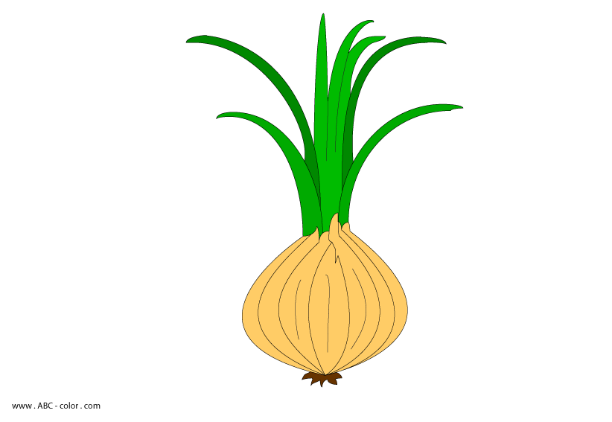**Сказка «Зеленый остров».**

У круглой жёлтой луковицы проклюнулся зелёный росток.

Маленький Серёжа увидал это и воскликнул:

- Бабушка, бабушка, посмотри-ка, зелёный лук вылезает!

- Возьми стакан, налей туда воды немножко и поставь луковицу - вот и будет у тебя свой огород, - ответила бабушка.

Серёжа так и сделал. Каждое утро подбегал он к своему огороду и смотрел, что же происходит с луковицей. На третий день в стакане показались белые ниточки-корешки.

- Теперь можно и в землю посадить, - сказала бабушка и принесла из кладовки цветочный горшок.

Зелёные стрелки тянулись всё вверх и вверх. И однажды бабушка сказала:

- Пора с твоего огорода урожай собирать!

И мама, и папа, и бабушка - все ели вкусный салат из зелёного лука и нахваливали Серёжу.

- На дворе зима, а у нас в доме весной пахнет - говорила бабушка.

А Серёжа, разрумянившийся от похвалы, говорил:

- Кушайте, кушайте, я ещё что-нибудь выращу! Может быть, даже арбуз! Надо только, чтобы из семечка росточек выглянул!

**Сказка о луке**



Жил да был угрюмый Лук -  
Плакал днём и ночью.  
- Отчего ты плачешь, друг?  
- Одиноко очень.  
Никому не нравлюсь я.  
Говорят, что горький.  
Каждый, кто сорвёт меня,  
Сразу плачет горько.  
Очень прост я, неказист -  
Стрелки, да и только.  
Зелен острый длинный лист,  
На конце – иголка.  
Все они стоят пучком.  
Посмотрите: в силе я!  
Но у кабачка цветок  
Жёлтенький, как лилия.  
И огурчики в цветах,  
Даже - помидоры.  
Только я один в мечтах…  
Горе Луку, горе!  
Так поплакал наш Лучок.  
Капли слёз упали:  
Появился старичок  
(В сказках его знали).  
Очень стар и невелик,  
Борода - по пояс,  
Пёстрый длинный дождевик,  
Хриплый, низкий голос.  
- Кто горюет? В чём беда?  
Выслушал обиды  
И волшебные слова  
Произнёс: «Кру-кри-ды!»  
И Лучок тотчас расцвёл,  
Точно одуванчик,  
И таким прекрасным стал  
Наш зелёный мальчик!

**Сказка «Про лук»**

В одном далеком-далеком городе жила семья – мама, папа и дочка, которая очень любила капризничать за обедом. Когда мама накрывала на стол, девочка отказывалась кушать суп и второе. А вот десерты она ела за всю семью. Самой заветной мечтой девочки было три раза в день кушать всевозможные торты, пирожные и конфеты. Родители ничего не могли поделать с ней. А больше всего девочка не любила лук. Как только она чувствовала его запах, она демонстративно отказывалась съедать обед.

В конце концов, надоело Луку такое обращение и решил он уйти из этого города. Собрал он свои вещи и пошел искать место, где его оценят по достоинству. Долго он путешествовал по всему миру, и нашел наконец-то такой город, где его приняли очень радушно. Луку очень понравился город, и он остался там жить.

Прошло время, и началась зима. По стране распространилась информация, что из заморских стран наступает эпидемия под страшным названием – ГРИПП. Глава города, в котором жила та самая девочка, сообщил жителям, что для того, чтобы не заболеть, полезно за обедом съедать лук. В нем содержатся полезные вещества, которые помогают бороться с многими болезнями, и называются они — фитонциды. Начали люди переглядываться между собой, ведь они уже давно не встречали лук. Начали разбираться, кто виноват. Тут девочке стало стыдно, и она созналась, что лук из-за нее ушел, обидела она его очень. Горожане сказали девочке: «Нужно извиниться перед ним по радио, он услышит, простит тебя и обязательно вернется». Так девочка и поступила. Услышал ее Лук, жалко ему стало больных горожан и саму девочку. Вернулся он домой и помирился с капризной девочкой. А девочка поняла, как важно дружить с Луком и больше никогда не капризничала и ела на обед все, что ей дают. Ну а гриппом в городе никто так и не заболел, и не заболеет, ведь теперь с ними полезный защитник — Лук.

**Словесная игра «Расскажи все о луке»**

Луковица оранжевая, круглая, гладкая. Луковый сок сочный, горький. Когда его чистишь, то плачешь. Лук растёт в огороде на грядке, или на подоконнике в цветочном горшке. Лук добавляют в суп, салат, котлеты. Зелёный лук кушают за обедом. Лук очень полезен для нашего здоровья. Продается в овощном магазине, на рынке. Или его можно вырастить самостоятельно на огороде, на подоконнике.

**Беседа о луке**

Я совсем не собирался

Доводить детей до слез!

Я хорошим быть старался,

День за днем послушно рос,

Соблюдал диету строго,

Дождевую воду пил.

И за время роста много

Витаминов накопил!

Был уверен что ребятам

Пригожусь наверняка,

А теперь услышал вдруг:

— Фу! Опять в тарелке лук!

Вот на грядке лук зеленый,

Ярким солнцем освещенный,

Стрелы вытянулись в ряд,

Как солдатиков отряд.

Знают все, что лук полезен,

Витаминами богат,

Но немного горьковат.

В этом лук не виноват,

От природы он такой,

Очень скромный и простой.

Ешьте все зеленый лук,

Он здоровью верный друг!

Подвижная игра: разбросать по полу лук, кто больше соберет.

**Беседа о луке**

Рассмотреть лук (форма, величина, цвет). Лук — овощ.

Виды лука (репчатый, зеленый). Какие еще овощи знаете?

Сравнение лука с другими овощами по цвету форме и величине.

Где растет лук? Рисование лука.

**Игра «Доктор»**

*Воспитатель с детьми проигрывает ситуации, в которой дети доктора, а куклы – больные пациенты.*

Болит ухо – вату пропитать соком лука и вставить в ухо.

Растяжение – натертый лук смешать с сахаром и приложить к больному месту, перебинтовать.

Аллергия — есть побольше лука.

Насморк — закапать сок лука в нос.

Каждый день во время обеда предлагать детям есть зеленый лук.

**Образовательная область «Физическое развитие»**

**Пальчиковая гимнастика «Лук»**

Зеленеет лук в воде, (*показать пальчиками «мисочку»)*

Пузырьки на бороде, (*показать пузырьки)*

Пузыречки, пузырьки-

Шалуны, озорники!

Каждый этот пузыречек *(пощипать свой подбородок)*

Очень бороду щекочет.

Если так щекотать,

Всяк захочет хохотать! *(изобразить смех)*

Лук трясет бородой, *(покачать головой)*

Навостряет стрелки:

Скоро буду молодой *(показать «мисочку»)*

Лежать на тарелке.



**Массаж глаз «Раздеваем лук»**

Сняли тоненький сюртук,

Сняли рыжую рубашку, *(потирают средние пальцы рук друг о друга, чтобы их разогреть)*

Сняли желтую рубашку,

А стянув еще рубашку,

Все заплакали вокруг. (*Неплотно прикрывают глаза и мягко проводят пальцами от внутреннего края глаз к внешнему.)*

Вот как мы вчера на кухне раздевали сладкий лук. *(Расфокусируют зрение и совершают круговые движения зрачками глаз сначала в одну сторону, потом в другую.)*

**Физкультминутки**

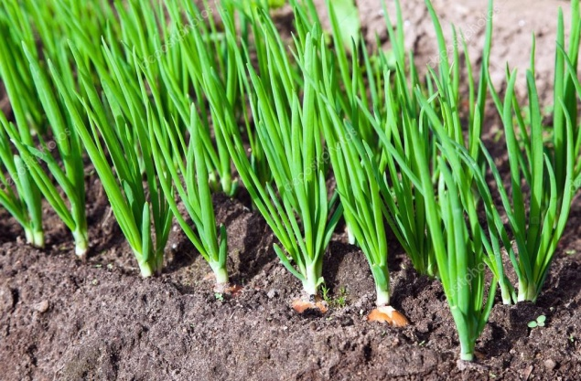

Есть у нас огород, там зеленый лук растет.

Вот такой вышины, вот такой ширины.

Ты, лучок, сюда спеши

И немного попляши.

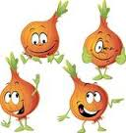

**«Лучок – здоровячек».**

Посадили в землю (*Дети присаживаются на корточки*)

Маленький лучок,

Чтобы рос он крепким, *(Сжимают в локтях руки и кулачки)*

Наш здоровячок.

Чтоб к солнышку тянул он *(Встают и тянут руки вверх)*

Стрелочки свои.

Чтоб детки не болели *(Прыгают на месте)*

И прыгать все могли.

В огород пойдем, *дети идут по кругу, взявшись за руки*

Урожай соберем,

Раз, два, три, четыре, пять

Начинаем собирать.

Мы морковки натаскаем *«таскают»*

И картошки накопаем *«копают»*

Срежем мы кочан капусты *«срезают»*

Круглый, сочный, очень вкусный *показывают круг руками* (три раза)

Щавеля нарвем немножко *«рвут»*

И вернемся по дорожке. *Идут по кругу, взявшись за руки.*

